MÓDULOS Y PROCEDIMIENTOS
Autor / Joab Ajsivinac




Tiempo aproximado: 08 min

Universidad San Carlos de Guatemala
Facultad de ingeniería.
Ingeniería en ciencias y sistemas

MARCO FORMATIVO

Valores
Nombre del valor
Colaboración | Una función no trabaja sola, necesita del equipo para dar resultados

Competencia(s)
Indique la competencia general del curso y la competencia específica trabajada en esta lectura.
Tipo de Competencia
Competencia General | Implementa Estructuras de Control procedimientos en VB.NET mediante variables condicionales ciclos para desarrollar soluciones informaticas que automaticen procesos de gestión de datos.
Competencia Específica | * Comprender la necesidad de subprogramas (procedimientos y funciones) para tareas específicas en programas complejos.  * Entender el uso de módulos para compartir variables globales y procedimientos en varios formularios.  * Diferenciar entre procedimientos Function (que devuelven un valor) y Sub (que no devuelven valor).  * Aprender a utilizar funciones integradas de VB.NET para la manipulación de fechas/horas, operaciones matemáticas y cadenas de texto.

ABSTRACT
Aquí tienes la plantilla completada con la información del archivo Lectura Semana 6.docx y los datos adicionales que proporcionaste.MÓDULOS Y PROCEDIMIENTOSAutor: (Información no proporcionada en la lectura)Tiempo aproximado: (Información no proporcionada en la lectura)Universidad San Carlos de GuatemalaFacultad de ingeniería.Ingeniería en ciencias y sistemasMARCO FORMATIVOValoresNombre del valor¿Cómo se aplica en tu laboratorio?Colaboración"Una función no trabaja sola, necesita del equipo para dar resultados."Competencia(s)Tipo de CompetenciaCompetencia GeneralImplementa Estructuras de Control procedimientos en VB.NET mediante variables condicionales ciclos para desarrollar soluciones informaticas que automaticen procesos de gestión de datos.Competencia EspecíficaBasado en la introducción de la lectura: * Comprender la necesidad de subprogramas (procedimientos y funciones) para tareas específicas en programas complejos1. * Entender el uso de módulos para compartir variables globales y procedimientos en varios formularios[cite: 166, 169]. * Diferenciar entre procedimientos Function (que devuelven un valor) y Sub (que no devuelven valor)[cite: 178, 184]. * Aprender a utilizar funciones integradas de VB.NET para la manipulación de fechas/horas, operaciones matemáticas y cadenas de texto[cite: 191, 195, 196].ABSTRACTEsta lectura introduce el uso de módulos y procedimientos en VB.NET, elementos esenciales para desarrollar programas robustos2. Explica que los módulos actúan como contenedores de código sin interfaz gráfica, permitiendo que variables globales y procedimientos (Sub y Function) sean compartidos por varios formularios3. Se detallan los dos tipos de procedimientos: Function, que se invoca y siempre devuelve un valor 4, y Sub, que realiza tareas y puede recibir argumentos, pero no devuelve un valor5. Finalmente, el documento sirve como referencia para funciones integradas clave, incluyendo la manipulación de fechas y horas (objeto Date, Format) 6, operaciones matemáticas (clase Math) 7y funciones para el manejo de cadenas de texto (como Length, ToUpper y SubString) 8

REFERENCIAS
Escribirás todas aquellas referencias que creas que son de utilidad para el estudiante respecto a esta lectura.

CONTENIDO (TEMAS / SUBTEMAS)
Cuando se desarrollan programas robustos y complejos es probable que existan muchos procesos comunes. En estos casos es necesario pensar en subprogramas que realicen una tarea específica denominados procedimientos o funciones. Y para los casos que se necesite compartir variables globales y procedimientos en varios formularios se trabaja con módulos.

Módulos
Es un contenedor que se visualiza de forma independiente en el explorador de soluciones y solamente se le puede incluir código y no tendrá interfaz gráfica. Puede contener variables globales o públicas, procedimientos sub y function y estos pueden ser compartidos por varios formularios.
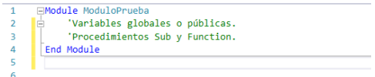
Para crear un módulo dentro de un proyecto o aplicación se puede realizar de varias maneras:
♣ Desde el menú Proyecto.
♣ Desde la barra de herramientas.
♣ Desde el explorador de soluciones.

Para declarar una variable pública en un módulo es necesario escribir al inicio del módulo la palabra public seguido del nombre de la variable y el tipo de dato. De esta manera se podrá leer, modificar o visualizar la misma.

Procedimientos y funciones
En VB.NET existen dos tipos de procedimiento:
♣ Function: pueden ser invocados por su nombre desde otros procedimientos, pueden recibir argumentos y siempre devuelven un valor con el nombre de la función.
Sintaxis:
[Modificador de acceso] Function nombre_función(argumentos) As tipo
Instrucciones
Nombre_función = valor a retornar
End Function
♣ Sub: también pueden ser invocados por su nombre desde otros procedimientos, pueden recibir argumentos, pero no devuelven valores.
Sintaxis:
[Modificador de acceso] Sub nombre_sub(argumentos)
Instrucciones
End Sub
Se recomienda definirlos dentro de un módulo para que todos los elementos de un proyecto puedan utilizarlos.

Función fecha y hora
El objeto Date permite la manipulación de la fecha y hora. Dentro de las funciones básicas se pueden encontrar: Now: muestra en formato numérico la fecha y la hora del sistema: 03/11/2016 01:50:16 y Today: muestra en formato numérico la fecha del sistema: 03/11/2016. Se pueden manejar diferentes formatos de presentación de fecha y hora utilizando la función Format.
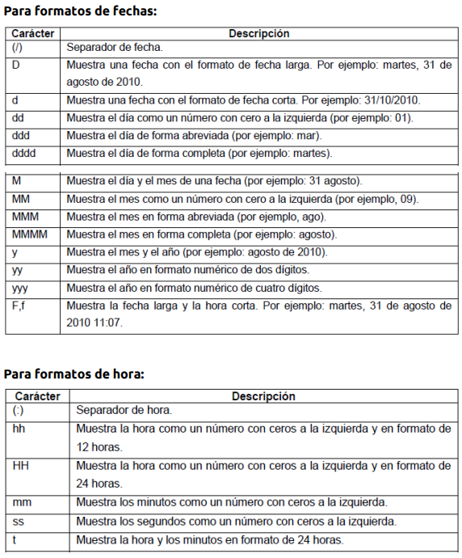
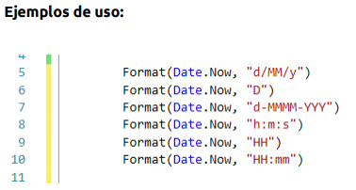

Funciones matemáticas
La clase Math de VB.NET contiene una serie de funciones trigonométricas, logarítmicas y otras funciones matemáticas útiles para realizar cálculos aritméticos
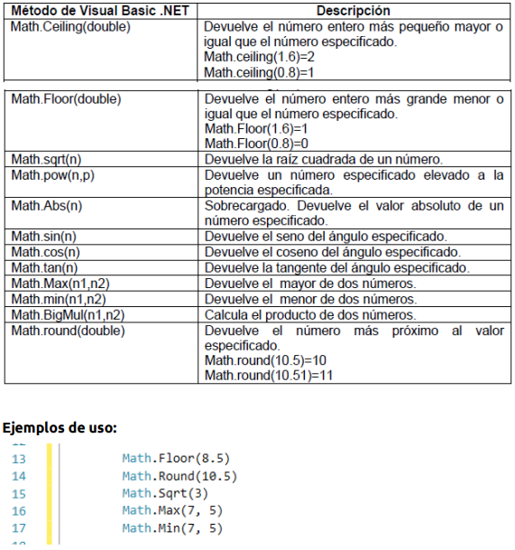

Funciones para cadenas.
Chars(n): permite obtener un carácter específico de una cadena de caracteres.
Length: permite obtener la longitud de una cadena de caracteres.
Concat(texto1, texto2,…., texton): permite unir dos o más cadenas de caracteres.
ToUpper: convierte una cadena de caracteres de minúscula a mayúscula.
ToLower: convierte una cadena de caracteres de mayúsculas a minúsculas.
Remove(posición inicial, numero de caracteres): permite eliminar una cantidad determinada de caracteres en una posición específica de una cadena de caracteres.
Insert(posición de inserción, “cadena de caracteres”): permite insertar una cadena cantidad determinada de caracteres en una posición específica de una cadena de caracteres. SubString(posición inicial, número de caracteres): permite obtener una subcadena de una cadena de caracteres.
Replace(cadena de caracteres): devuelve una cadena de caracteres invertida según el orden de los caracteres de la cadena especificada.
Len(cadena de caracteres): devuelve un entero que contiene el número de caracteres de una cadena de caracteres.
ToCharArray: convierte una cadena de caracteres en un arregla de caracteres.
Split(cadena de caracteres, delimitador): devuelve una arreglo unidimensional que contiene un número específico de subcadenas.
Trim(cadena): elimina los espacios de ambos lados de una cadena de caracteres. String.Copy(cadena): copia una cadena de caracteres.
IndexOf(carácter a buscar): devuelve la posición de un carácter específico.

5. Palabras clave / Glosario
Módulo: Un contenedor de código que no tiene interfaz gráfica, utilizado para almacenar variables públicas (globales) y procedimientos (Sub y Function) para que puedan ser compartidos entre varios formularios de un proyecto.

Procedimiento: Un subprograma que realiza una tarea específica para evitar repetir código.

Function (Función): Un tipo de procedimiento que puede recibir argumentos y siempre devuelve un valor utilizando su nombre.

Sub (Subrutina): Un tipo de procedimiento que puede recibir argumentos pero no devuelve ningún valor.

Clase Math: Una clase de VB.NET que provee funciones matemáticas útiles, como Math.Sqrt (raíz cuadrada), Math.Pow (potencia) y Math.Round (redondear).
6. Preguntas generadoras

La lectura indica que se recomienda definir Sub y Function dentro de un módulo. ¿Qué problemas de mantenimiento y organización podrían surgir en un proyecto grande si esta recomendación no se sigue?

¿Cuál es la diferencia clave entre Math.Floor(1.6) y Math.Round(1.6) según la tabla de funciones matemáticas?

Viendo las funciones de cadenas, ¿cómo combinarías Remove e Insert para reemplazar una palabra por otra dentro de una oración?

7. Pongamos en Práctica la Teoría

7.1. Caso de Estudio 1 (Refactorización de Lógica de Negocio)
Problema que dio origen al caso de estudio: Una aplicación de punto de venta tenía la lógica para calcular el IVA (Impuesto al Valor Agregado) duplicada en tres formularios distintos: "Facturación", "Cotización" y "Reporte de Ventas".
Impacto del problema: Cada vez que la tasa de IVA cambiaba por ley, un programador tenía que buscar y modificar manualmente el código en los tres formularios. En una ocasión, olvidaron actualizar el formulario de "Cotización", lo que resultó en cotizaciones incorrectas para los clientes durante una semana, causando pérdida de confianza y trabajo administrativo para corregir los errores.
Cómo se solventó el problema y resultados: Se creó un Módulo llamado ReglasNegocio. Dentro de él, se creó una Public Function CalcularIVA(monto As Double) As Double que contenía la fórmula del cálculo. Todo el código duplicado en los formularios fue reemplazado por una simple llamada a ReglasNegocio.CalcularIVA(monto). Al implementar esta solución, el código se volvió centralizado y fácil de mantener. Cuando el IVA volvió a cambiar, solo se tuvo que modificar una línea de código dentro de la función en el módulo, y la actualización se reflejó instantáneamente en toda la aplicación, garantizando consistencia.

7.2. Caso de Estudio 2 (Estandarización de Datos de Usuario)
Problema que dio origen al caso de estudio: Un sistema de recursos humanos permitía a los empleados registrar sus nombres y apellidos en campos de texto libre.
Impacto del problema: La base de datos estaba desorganizada con entradas inconsistentes como "Juan Pérez", "juan perez", " PÉREZ, JUAN" o "Juan Perez ". Esto hacía que las búsquedas fueran poco confiables y que los reportes alfabéticos fallaran, ya que "juan" y "JUAN" se consideraban valores diferentes.
Cómo se solventó el problema y resultados: Se implementó un procedimiento Sub LimpiarEntrada(ByVal txt As TextBox) que se llamaba cada vez que un campo de texto de nombre perdía el foco. Este procedimiento utilizaba funciones de cadena: txt.Text = txt.Text.Trim() para eliminar espacios al inicio y al final, y txt.Text = txt.Text.ToUpper() para convertir todo a mayúsculas. El resultado fue una base de datos estandarizada. Todas las búsquedas se volvieron precisas y los reportes se generaban correctamente ordenados, mejorando la integridad y fiabilidad de los datos del sistema.

8. Conclusión
Los módulos y procedimientos son pilares de la programación estructurada en VB.NET, permitiendo a los desarrolladores crear código robusto y mantenible. Al separar tareas específicas en subprogramas (Sub y Function), se facilita la reutilización del código y la depuración. El uso de módulos centraliza la lógica de negocio y las variables globales, haciéndolas accesibles desde cualquier parte de la aplicación. El dominio de estos conceptos, junto con el conocimiento de las bibliotecas integradas (como Math, Date y funciones de cadenas), es crucial para construir aplicaciones complejas y eficientes.

